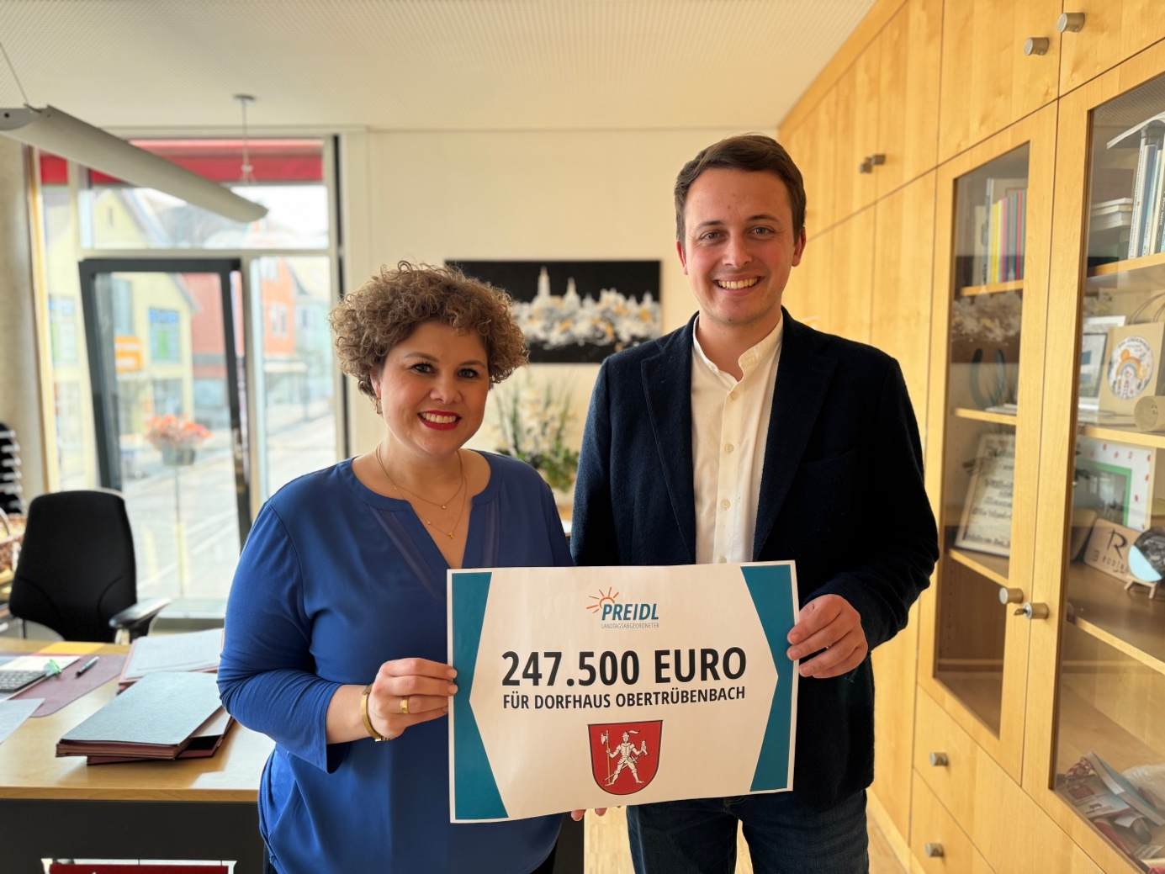 Höchste Fördersumme der elf Projekte: der Dorftreff im Rodinger Ortsteil wird dank MdL Preidl finanziell unterstützt.
Bildquelle: Bürgerbüro Preidl/Köppen

Mittelpunkt für Vereine: dank MdL Preidl kann saniert werden

Es ist das Herzstück von Obertrübenbach: das Dorfhaus. Hier treffen sich die Ehrenamtlichen und die Rock’n’Roller schwingen das Tanzbein. Doch „d’Schul“ ist in die Jahre gekommen und müsste dringend saniert werden. Dank einer Sonderförderung des Landtagsabgeordneten Julian Preidl kann dieses Projekt jetzt starten.

„Es gehört sich wirklich dringend getan“, bestätigt Rodings Bürgermeisterin Alexandra Riedl. Der Landtagsabgeordnete Julian Preidl ist zu ihr ins Rathaus gekommen, um die frohe Botschaft zu überbringen: 247.500 Euro Förderung für die energetische Sanierung des Dorfhauses im Ortsteil Obertrübenbach. Dies ist die größte Summe der insgesamt elf Projekten, die MdL Preidl heuer durchsetzen konnte. Nach vielen Gesprächen mit den Akteuren vor Ort wurden gemeinsam mit seinem Team Vorschläge ausgearbeitet, innerhalb der Regierungsfraktion abgewogen und jetzt steht fest, wer mit insgesammt 1.093.500 Euro gefördert wird.

„Ich freue mich sehr, dass ich heuer wieder so viel Geld in die Region holen kann. Diese Projekte passieren zwar im Landkreis Cham, haben aber bayernweite Strahlkraft. Das Dorfhaus in Obertrübenbach ist ein wichtiger Ort für alle Generationen. Ich habe auch eine persönliche Verbindung: Mein Bruder hat dort Rock’n’Roll getanzt und als wir jetzt wieder vor Ort waren, war gleich das Interesse der Anlieger da, was wir da mit ‚ihrem‘ Dorfhaus vorhätten. Auch die haben sich riesig über die Förderung gefreut“, erzählt Preidl, Generationenpolitischer Sprecher der FREIE WÄHLER-Landtagsfraktion.

Die Bausubstanz der ehemaligen Schule stammt aus dem Jahr 1965. Seit Jahrzehnten ist das Dorfhaus zentraler Treffpunkt für Vereine und Begegnungsstätte für Bürgerinnen und Bürger zugleich. Vom örtlichen Trägerverein verwaltet prägt das Gebäude maßgeblich das gesellschaftliche und kulturelle Leben im Rodinger Gemeindeteil. Doch der Sanierungsbedarf sei erheblich. Vor allem die energetische Ausstattung entspreche nicht mehr den heutigen Anforderungen. Bei der Nutzung stellten die erheblichen Heizkosten eine zunehmende Belastung dar.

Die energetische Sanierung leistet einen wichtigen Beitrag zum Klimaschutz, indem Energie eingespart und Emissionen reduziert werden. Mit der geplanten Modernisierung soll das Dorfhaus Obertrübenbach dauerhaft als Mittelpunkt des Dorflebens gesichert und für kommende Generationen erhalten werden.

Weitere generationenübergreifende Projekte

Ein innovativer, inklusiver Spielplatz soll Kindern mit und ohne Beeinträchtigung in Preidls Heimatstadt Bad Kötzting außerdem Freude bringen, das Konzept „Walking Football“ aus Altrandsberg soll in den Fußballvereinen im Freistaat etabliert werden und durch ein neuartiges, leichteres und kostengünstigeres Exoskelett aus dem Gesundheitscampus Bad Kötzting sollen zum Beispiel Pflegekräfte in ihrer täglichen Arbeit entlastet werden. Insgesamt werden in der Region dank des Einsatzes von MdL Preidl elf Projekte mit 1.093.500 Euro gefördert. Die Fraktionsinitiativen werden seit dieser Woche im Haushaltsausschuss beraten und sollen im April mit dem Doppelhaushalt 2026/2027 mit einer Gesamthöhe von 110 Millionen Euro vom Landtag beschlossen werden.

